МІНІСТЕРСТВО ОСВІТИ І НАУКИ

 НАЦІОНАЛЬНИЙ УНІВЕРСИТЕТ «ЛЬВІВСЬКА ПОЛІТЕХНІКА»

Кафедра комп’ютеризованих систем автоматики



Звіт до лабораторної роботи №3

з курсу “Аналітичні та нереляційні бази даних”

Виконав:  
ст.гр. ІР-43

Школьний М.В.

Перевірив:

Верес З.Є.

Львів – 2020

**Лабораторна робота №3**

**Завдання:** реалізувати ETL-процес засобами Microsoft SSIS для заповнення таблиці фактів з попередньої лабораторної роботи даними з таблиць бази даних лабораторної роботи №1.

**Результат виконання роботи**

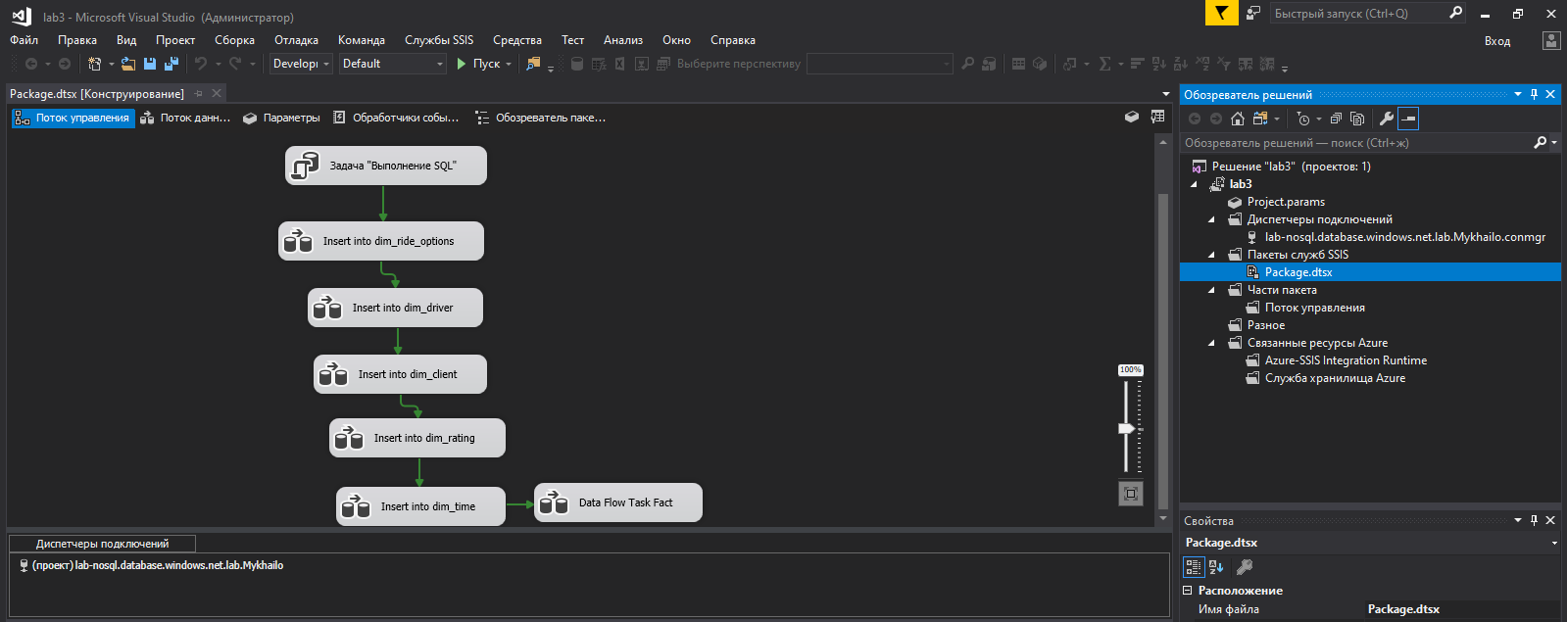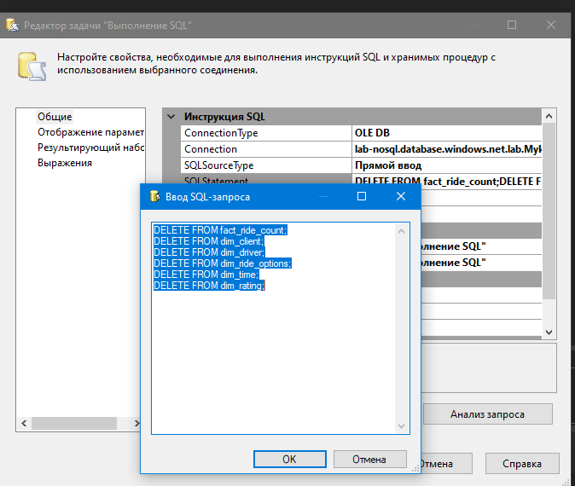

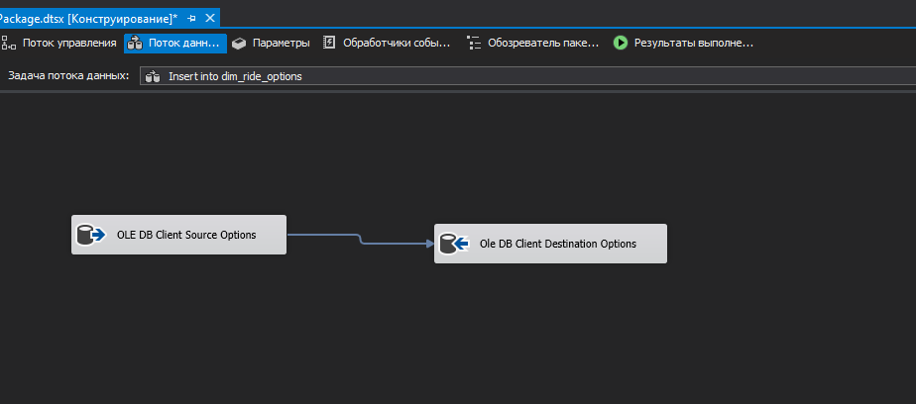

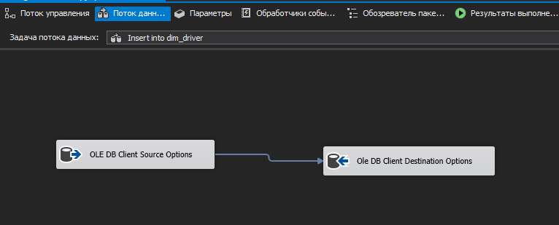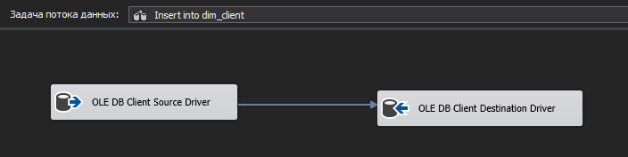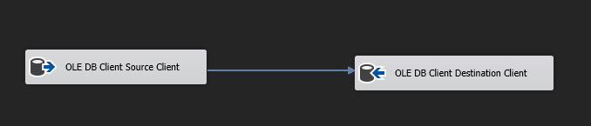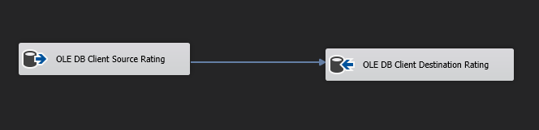

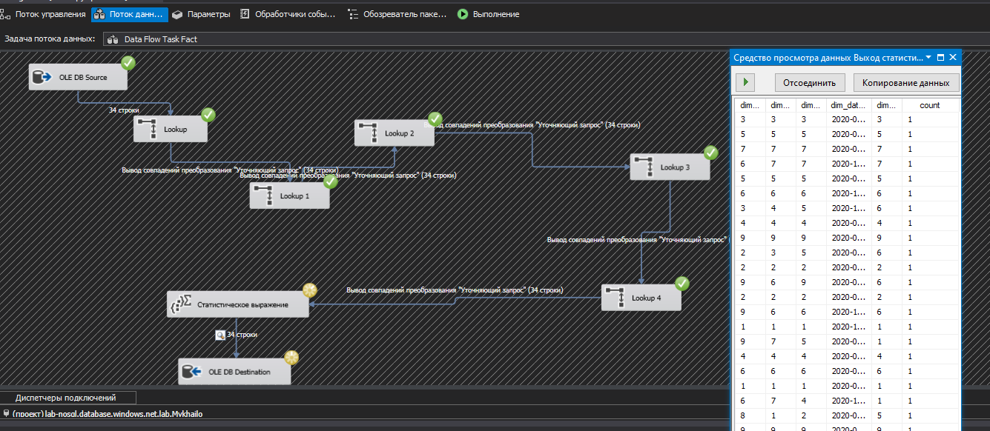

**Висновок:** у ході виконання цієї лабораторної роботи я навчився реалізовувати ETL-процес засобами Microsoft SSIS.